Artificial Intelligence Tutorial for Beginners

25.Naive Bayes
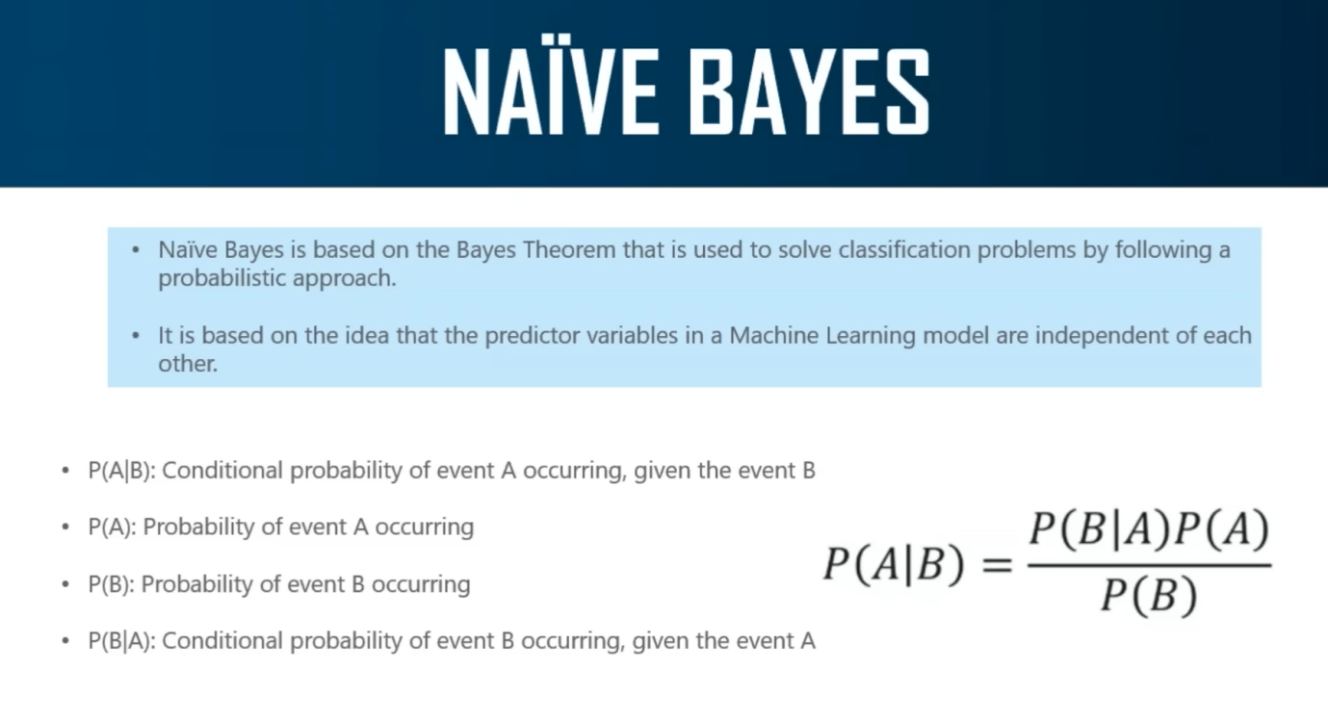
Naive Bayes là một thuật toán phân loại có giám sát, dựa trên Định lý Bayes. Định lý Bayes về cơ bản tuân theo một cách tiếp cận xác suất. Ý tưởng chính đằng sau Naive Bayes là các biến dự đoán trong một mô hình học máy độc lập với nhau, nghĩa là kết quả của một mô hình phụ thuộc vào một tập hợp các biến độc lập không liên quan gì đến nhau.Trong các vấn đề thực tế, các biến dự đoán không phải lúc nào cũng độc lập với nhau. Luôn có một số mối tương quan giữa các biến độc lập. Bởi vì Naive Bayes xem xét mỗi biến dự đoán là độc lập với bất kỳ biến nào khác trong mô hình, nên nó được gọi là "naive" (ngây thơ). Đây là một giả định mà Naive Bayes đưa ra. Bây giờ hãy hiểu toán học đằng sau thuật toán Naive Bayes.
Giống như tôi đã đề cập, nguyên tắc đằng sau Naive Bayes là Định lý Bayes, còn được gọi là Quy tắc Bayes. Định lý Bayes được sử dụng để tính xác suất có điều kiện, là xác suất của một sự kiện xảy ra dựa trên thông tin về các sự kiện trong quá khứ. Đây là phương trình toán học cho Định lý Bayes. Trong phương trình này, vế trái không gì khác hơn là xác suất có điều kiện của sự kiện A xảy ra, cho biết sự kiện B. P của A không gì khác hơn là xác suất của sự kiện A xảy ra, P của B là xác suất của sự kiện B. Và PB của A không gì khác hơn là xác suất có điều kiện của sự kiện B xảy ra, cho biết sự kiện A.

Bây giờ hãy cố gắng hiểu cách Naive Bayes hoạt động.
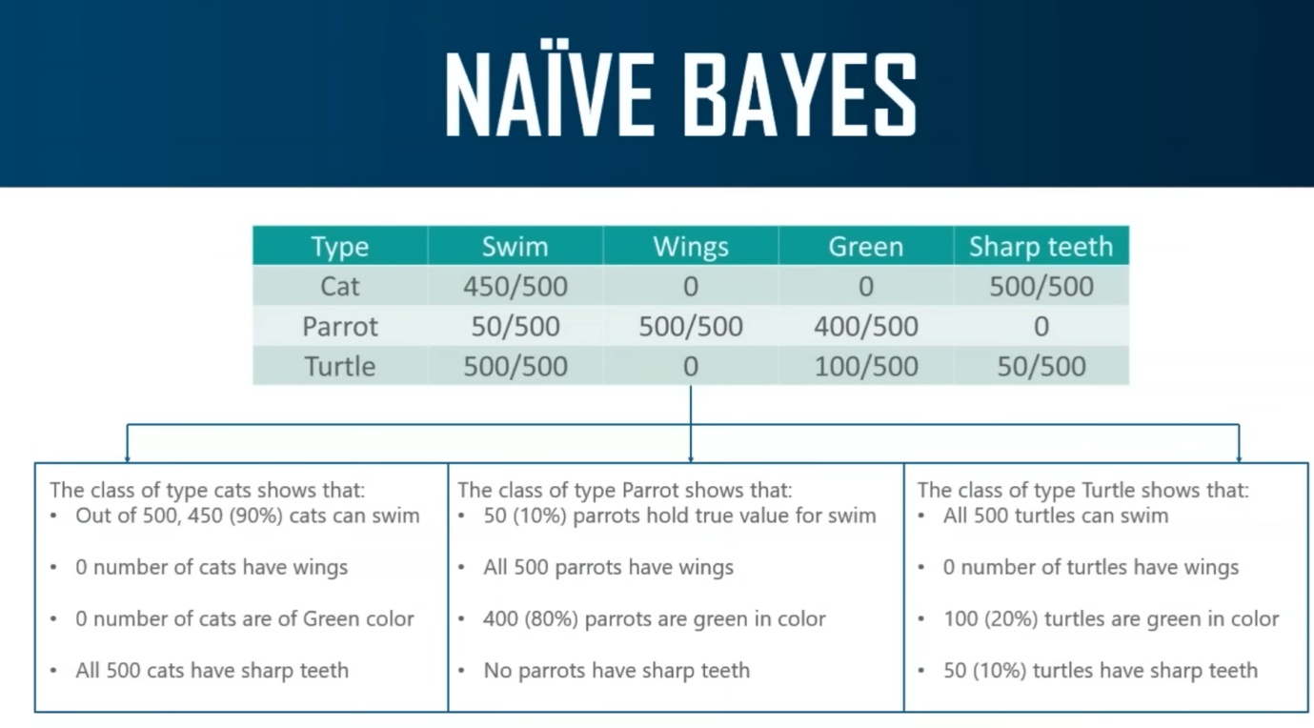
Hãy xem xét tập dữ liệu này gồm khoảng 1500 quan sát. Được rồi, ở đây chúng ta có các lớp đầu ra sau: chúng ta có mèo, vẹt hoặc rùa. Đây là các lớp đầu ra của chúng ta, và các biến dự đoán là bơi, cánh, màu xanh lá cây và răng sắc nhọn. Được rồi. Vì vậy, về cơ bản, loại của bạn là biến đầu ra của bạn, và bơi, cánh, màu xanh lá cây và răng sắc nhọn là các biến dự đoán của bạn. Biến đầu ra của bạn có ba lớp: mèo, vẹt và rùa. Được rồi. Bây giờ tôi đã tóm tắt bảng này mà tôi đã hiển thị trên màn hình. Điều đầu tiên bạn có thể thấy là lớp loại mèo cho thấy rằng trong số 500 con mèo, 450 con có thể bơi, nghĩa là 90% trong số chúng có thể bơi. Và 0 con mèo có cánh, và 0 con mèo có màu xanh lá cây, và 500 trong số 500 con mèo có răng sắc nhọn. Được rồi. Bây giờ, đến với vẹt, nó cho thấy 50 trong số 500 con vẹt có giá trị true cho bơi. Các bạn, rõ ràng, điều này không đúng trong thế giới thực. Tôi không nghĩ có con vẹt nào có thể bơi, nhưng tôi chỉ tạo ra tập dữ liệu này để chúng ta có thể hiểu Naive Bayes. Vì vậy, nghĩa là 10% con vẹt có giá trị true cho bơi. Bây giờ tất cả 500 con vẹt đều có cánh, và 400 trong số 500 con vẹt có màu xanh lá cây, và 0 con vẹt có răng sắc nhọn. Đến với lớp rùa, tất cả 500 con rùa đều có thể bơi. 0 con rùa có cánh. Và trong số 500 con rùa, 100 con có màu xanh lá cây, nghĩa là 20% con rùa có màu xanh lá cây. Và 50 trong số 500 con rùa có răng sắc nhọn. Vì vậy, đó là những gì chúng ta hiểu từ tập dữ liệu này.
Bây giờ vấn đề ở đây là chúng ta được đưa ra quan sát của chúng ta ở đây, với một số giá trị cho bơi, cánh, màu xanh lá cây và răng sắc nhọn. Điều chúng ta cần làm là chúng ta cần dự đoán xem con vật đó là mèo, vẹt hay rùa, dựa trên những giá trị này. Vì vậy, mục tiêu ở đây là dự đoán xem đó là mèo, vẹt hay rùa dựa trên tất cả các thông số đã xác định. Được rồi. Dựa trên giá trị của bơi, cánh, màu xanh lá cây và răng sắc nhọn, chúng ta sẽ hiểu xem con vật đó là mèo, vẹt hay rùa.
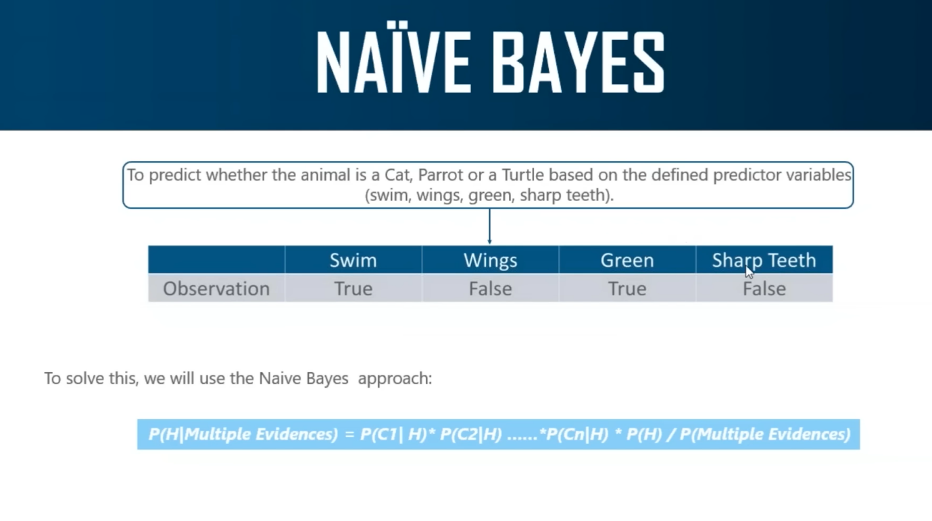
Vì vậy, nếu bạn nhìn vào quan sát, các biến bơi và màu xanh lá cây có giá trị true, và kết quả có thể là bất kỳ loại nào. Nó có thể là mèo, nó có thể là vẹt, hoặc nó có thể là rùa. Vì vậy, để kiểm tra xem con vật đó có phải là mèo hay không, tất cả những gì bạn phải làm là bạn phải tính toán xác suất có điều kiện ở mỗi bước. Vì vậy, ở đây chúng ta đang làm là chúng ta cần tính toán xác suất rằng đây là một con mèo, với điều kiện là nó có thể bơi và nó có màu xanh lá cây. Đầu tiên, chúng ta sẽ tính toán xác suất rằng nó có thể bơi, với điều kiện là nó là một con mèo.
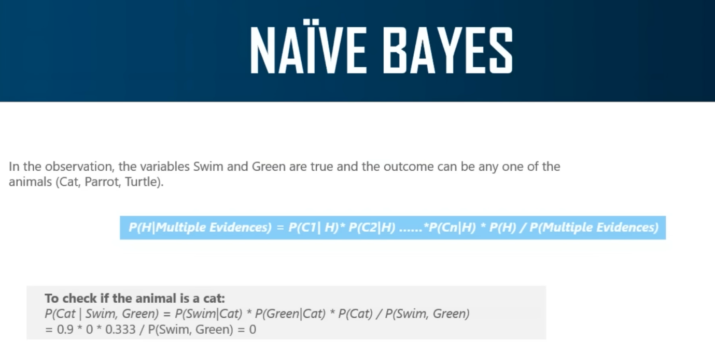
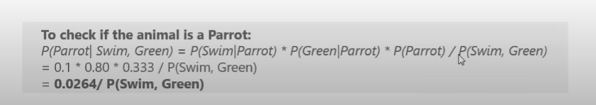
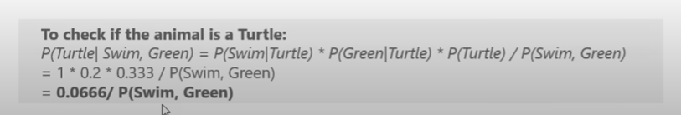
Và thứ hai, xác suất rằng nó có màu xanh lá cây và xác suất của việc nó có màu xanh lá cây, với điều kiện là nó là một con mèo, và sau đó chúng ta sẽ nhân nó với xác suất của nó là một con mèo chia cho xác suất của bơi và màu xanh lá cây. Được rồi. Vì vậy, các bạn, tôi biết tất cả các bạn có thể tính toán xác suất. Nó khá đơn giản. Vì vậy, khi bạn tính toán xác suất ở đây, bạn sẽ nhận được một giá trị trực tiếp là 0. Được rồi, bạn sẽ nhận được giá trị 0, nghĩa là con vật này chắc chắn không phải là mèo. Tương tự như vậy, nếu bạn làm điều này cho vẹt, bạn tính toán xác suất có điều kiện, bạn sẽ nhận được giá trị 0,0264 chia cho xác suất của bơi, màu xanh lá cây. Chúng ta không biết xác suất này. Tương tự như vậy, nếu bạn kiểm tra điều này cho rùa, bạn sẽ nhận được xác suất 0,066 chia cho P bơi, màu xanh lá cây. Được rồi. Bây giờ đối với những tính toán này, mẫu số là như nhau. Giá trị của mẫu số là như nhau, và giá trị và xác suất của việc nó là một con rùa lớn hơn xác suất của việc nó là một con vẹt. Vì vậy, đó là cách chúng ta có thể dự đoán chính xác rằng con vật đó thực sự là một con rùa. Vì vậy, các bạn, đây là cách Naive Bayes hoạt động. Về cơ bản, bạn tính toán xác suất có điều kiện ở mỗi bước. Bất kỳ phân loại nào cần được thực hiện, điều đó phải được tính toán thông qua xác suất. Có rất nhiều thống kê đi vào Naive Bayes. Ở đó, tôi đã giải thích chính xác xác suất có điều kiện là gì, và Định lý Bayes cũng được giải thích rất rõ ràng. Vì vậy, tất cả các bạn có thể xem video đó nữa.
Bây giờ hãy tiếp tục và tìm hiểu thuật toán tiếp theo của chúng ta,

